Опыт организации цветочных аукционов в Лысьвенском городском округе Пермского края
2022 год
Цветочный аукцион в пользу бездомных животных организован в социальной сети ВКонтакте группа «Комнатные цветы Лысьва Чусовой» https://vk.com/flowers_lsv 17 июля 2022 года
Продано 75 лотов, выручено 6 940 рублей, деньги перечислены в сообщество Помощь бездомным животным (г.Лысьва) https://vk.com/lsv_help
Итоговый пост: https://vk.com/wall-118825721_88825
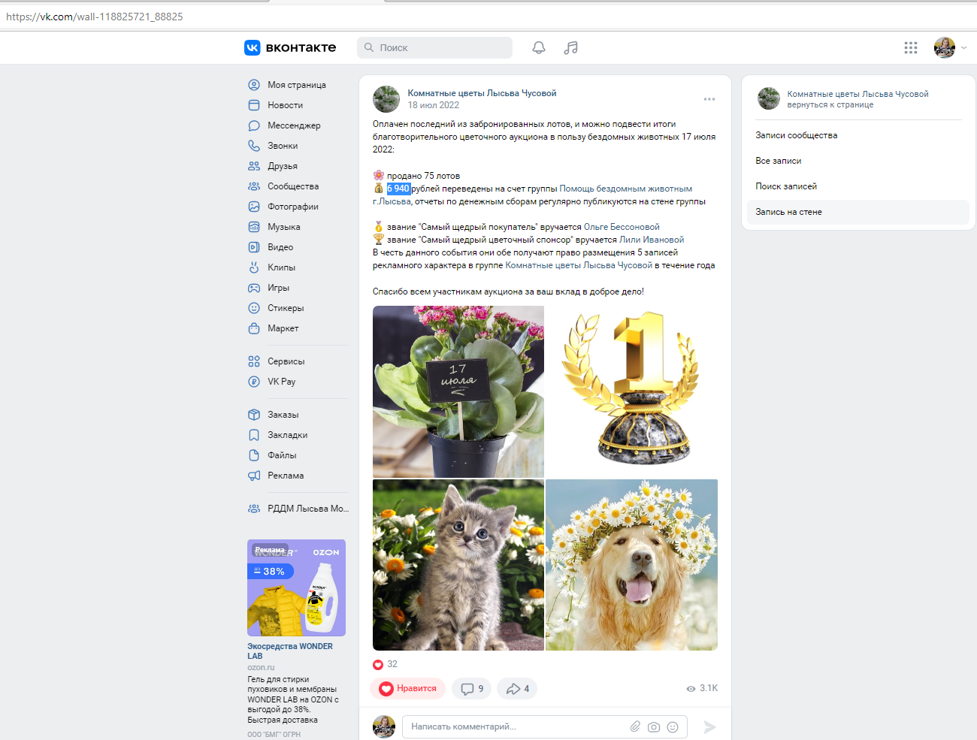
2020-21 год аукционы не проводились в связи с пандемией
2019 год
Цветочный аукцион в пользу ребенка с ДЦП организован в социальной сети ВКонтакте группа «Комнатные цветы Лысьва Чусовой» https://vk.com/flowers_lsv 18 июля 2019 года
Продано 113 лотов, выручено 11 750 рублей, деньги перечислены в сообщество Группа помощи Поповой Валерии https://vk.com/club165677050
Итоговый пост: https://vk.com/wall-118825721_49502
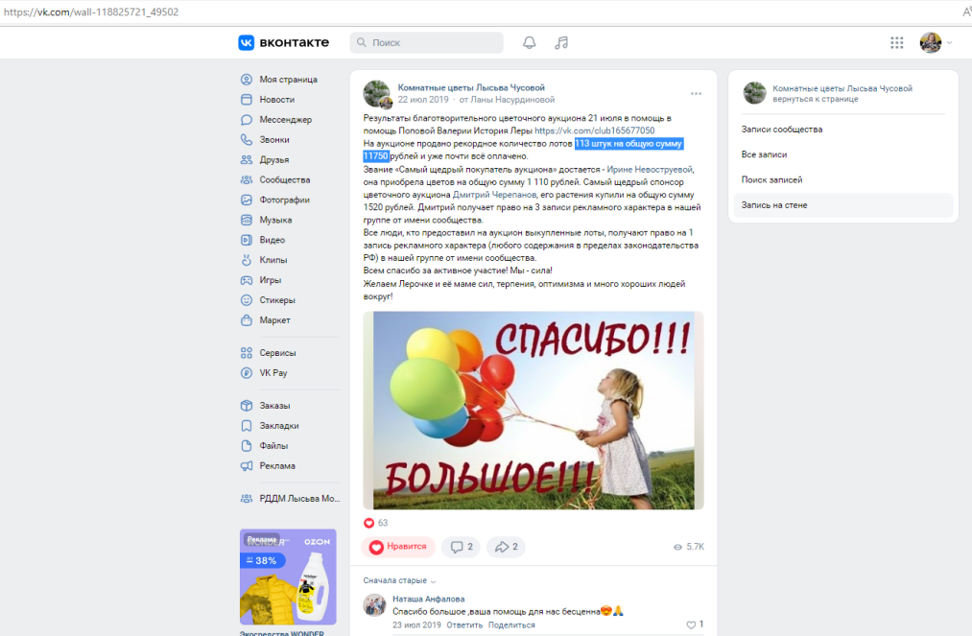
2018 год
Цветочный аукцион в пользу больного раком инспектора подразделения по делам несовершеннолетних ОМВД по городу Лысьва А.В.Катеринича организован в социальной сети ВКонтакте группа «Комнатные цветы Лысьва Чусовой» https://vk.com/flowers_lsv 12 сентября 2018 года
Продано 81 лот, выручено 11 470 рублей, деньги перечислены Андрею Валентиновичу Катериничу https://vk.com/wall391280_9428
Итоговый пост: https://vk.com/wall-118825721_37357
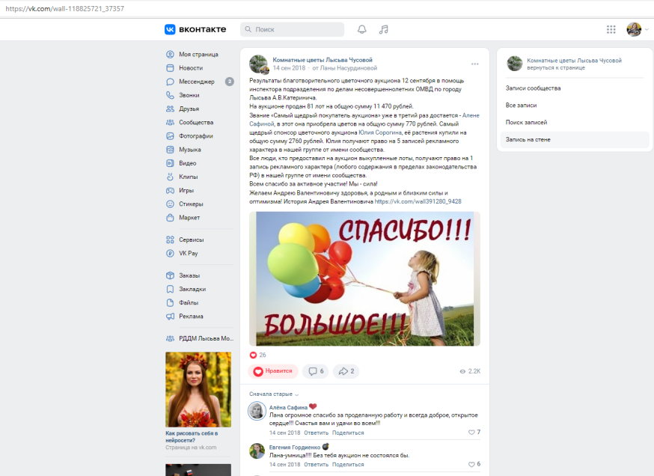
Цветочный аукцион в пользу ребенка с ДЦП организован в социальной сети ВКонтакте группа «Комнатные цветы Лысьва Чусовой» https://vk.com/flowers_lsv 20 июля 2018 года
Продано 115 лотов, выручено 10 700 рублей, деньги перечислены в сообщество Группа помощи Буторина Артёма https://vk.com/club167831582
Итоговый пост: https://vk.com/wall-118825721_34452
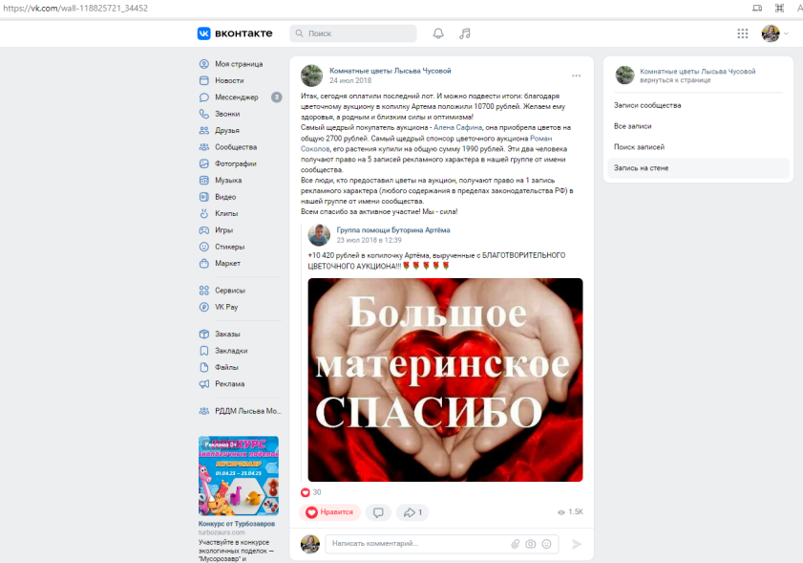
2017 год
Цветочный аукцион в пользу бездомных животных организован в социальной сети ВКонтакте группа «Комнатные цветы Лысьва Чусовой» https://vk.com/flowers_lsv 18 июля 2017 года
Продано 87 лотов, выручено 14 610 рублей, деньги перечислены в сообщество Помощь бездомным животным (г.Лысьва) https://vk.com/lsv_help и сообщество «Дай, Джим, на счастье лапу мне» (г.Чусовой) https://vk.com/chusovoy_help
Итоговый пост: https://vk.com/wall-118825721_17131
